# H_MCOP算法实验报告

无98 杨元昊 2019011197

1. “算法运行示例”截图

* 情况一：图100个节点。三种属性随机生成。
* 输出包括：每对节点之间选出的路径经过的节点，每对节点之间计算过程的计算时间，以及总计算时间和平均计算时间。同时把随机生成的100个节点的三个属性输出到文件夹random_data里。
* 情况二：图13个节点。三种属性从data文件夹中读取。
* 输出包括：每对节点之间选出的路径经过的节点，每对节点之间计算过程的计算时间，以及总计算时间和平均计算时间。
* 下面的截图为情况二的运行结果截图。（情况一只需把int cond = 2;改为int cond = 1;）
* 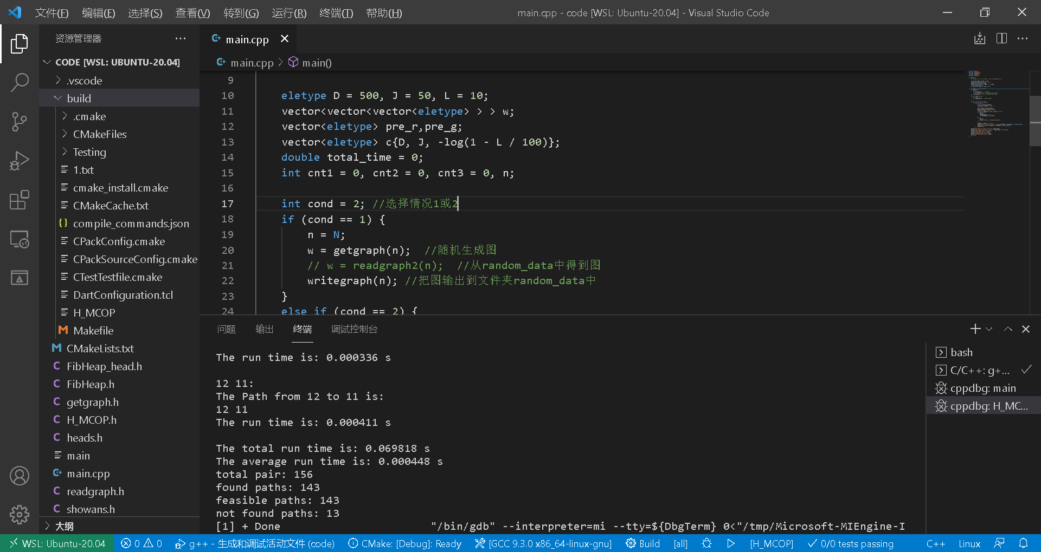

1. 变量说明

* 函数参数：
* 在函数H_MCOP(w, c, pre_r, pre_g, n, s, t)中，w表示链路的加性权重 $w_{k}\left(u,v\right)$，c表示权重的约束 $c_{k}$，pre_r表示Reverse_Dijkstra函数计算过程中节点u的前驱结点 $π_{r}\left[u\right]$，pre_g表示Look_Ahead_Dijkstra函数计算过程中节点u的前驱结点 $π_{g}\left[u\right]$，n表示节点的个数，s表示源点，t表示汇点。
* 在函数reserve_dij(w, c, pre_r, n, t)中，各个参数的意义同上。
* 在函数look_ahead_dij(w, c, pre_g, n, s)中，各个参数的意义同上。
* 在函数Prefer_the_best(v, Ctmp, gtmp, Gtmp, Rtmp, c)中，v表示松弛操作(u, v)中的v，Ctmp，gtmp，Gtmp，Rtmp表示临时节点tmp的各个标签值 $c\left[tmp\right],g\left[tmp\right],G\left[tmp\right],R_{k}\left[tmp\right]$，c表示权重的约束 $c_{k}$。
* 全局变量：
* 在H_MCOP.h中，对应Reverse_Dijkstra部分的：r表示当代价函数为g1时节点u到t的代价 $r\left[u\right]$；R表示每部分链路权重的累积量 $R_{k}\left[u\right]$。
* 对应Look_Ahead_Dijkstra部分的：g表示当代价函数为h时，经过节点u的从s到t的路径的代价 $g\left[u\right]$；C表示节点s到u的主权重 $c\left[u\right]$；G表示每种链路权重的累积量 $G_{k}\left[u\right]$。
* 在getgraph.h中，lat，jit，plr分别表示往返时延，时延抖动，丢包率。
* 在showans.h中，ans表示输出的路径。
* 在heads.h中，N表示情况一的节点数100，Dim表示情况二的节点数13，K表示约束的个数3，Inf表示设定一个足够大的数1e6即 ${10}^{6}$。

1. 算法运行时间的统计结果

* 规定算法中主权重为往返时延。
* 设定时延、抖动和丢包率的上限分别为500 ms，50 ms，10 %。
* 情况一中随机的数据精度为小数点后两位，时延在0 - 1000 ms间均匀随机，抖动在0 - 100 ms间均匀随机，丢包率在0 - 10 %间均匀随机。
* 情况一：一共计算100 * 99 个有序节点对，总计算时间为266.749497 s，平均每对计算时间为0.026944 s。
* 情况二：一共计算13 * 12个有序节点对，总计算时间为0.056231 s，平均每对计算时间为0.000360 s。
* 完整输出结果保存在"情况1输出结果.txt"和"情况2输出结果.txt"中。